**MANUAL DE USUARIO**

**SISTEMA DE SEGUIMIENTO DE PROYECTOS**

**SISEG**

**CONSULTORES CESGA ATJ**

**2014**

Contenido

INTRODUCCION 5

INGRESO AL SISTEMA SISEC 6

MENU PRINCIPAL 6

OPERACIONES PERSONA 7

ADICION DE PERSONA 7

MODIFICACION DE PERSONA 8

ELIMINACION DE PERSONA 9

OPERACIONES USUARIOS 9

ADICION DE USUARIO 10

MODIFICACION DE USUARIO 11

ELIMINACION DE USUARIO 12

REGISTRO DE PROYECTO 13

REGISTRO DE NUEVO PROYECTO 14

MODIFICACION DE DATOS DE PROYECTO 15

ADICION DE ESTUDIO 17

ELIMINACION DE ESTUDIO 18

ADICION DE SEGUIMIENTO 19

MODIFICAR SEGUIMIENTO 20

ELIMINAR SEGUIMIENTO 21

REPORTE DE REGISTRO DE PROYECTO 21

EVALUACION 22

REGISTRO DE EVALUACION DE PROYECTO 23

ADICION DE DOCUMENTOS 25

EDITAR UN DOCUMENTO 26

ELIMINACION DE DOCUMENTOS 26

REPORTE DE EVALUACION 27

MODULO DE APROBACION 28

ADICION DE COMPONENTE 30

MODIFICACION DE COMPONENTE 31

ELIMINAR COMPONENTE 32

ADICION DE PARTICIPANTE 32

ELIMINACION DE PARTICIPANTE 33

LICITACION APROBACION CONTRACION ADJUDICACION 33

MODIFICACION DE LAC 34

ADICION DE LICITACION 38

EJECUCION 40

REPORTE DE LAC 41

EJECUCION 42

ADICION DE CONSTRUCCION 46

MODIFICACION DE CONTRUCCION 47

ELIMINACION DE CONSTRUCCION 48

ADICION DE INFORME 48

MODIFICACION DE INFORME 49

ELIMINACION DE INFORME 50

ADICION DE ENSAYO 51

MODIFICACION DE ENSAYO 52

ELIMINACION DE ENSAYO 53

REPORTE DE EJECUCION 53

VISTA CAMPO 54

MODIFICACION DE VISTA CAMPO 55

ADICION DE MAQUINARIA 57

ELIMINACION DE MAQUINARIA 58

ADICION DE PERSONAL CLAVE 59

ELIMINACION DE PERSONAL CLAVE 60

ADICION DE DOCUMENTOS (VISTA CAMPO) 60

ELIMINACION DE DOCUMENTO 61

REPORTE VISTA CAMPO 62

CIERRE PROYECTO 63

MODIFICACION DE CIERRE PROYECTO 63

ADICION DE ESTACION CIERRE 65

ELIMINAR CIERRE PROYECTO 66

REPORTE CIERRE PROYECTO 66

INDICADORES 67

MONITOREO DE INDICADOR 68

ADICION DE PERIODO 69

MODIFICAR PERIODO 70

ELIMINAR PERIODO 71

ADICION DE INDICADOR 71

ELIMINAR INDICADOR 72

REPORTE DE INDICADORES 73

# INTRODUCCION

**1.1 Propósito del Documento**

El presente documento está dirigido a entregar las pautas de operación del Sistema Seguimiento de Proyectos. Este sistema permite la gestión de registro de información de etapas de un proyecto en módulos.

Los módulos que permiten el registro y consecuentemente hacer seguimiento a un proyecto son:

1. Registro de Proyecto
2. Evaluación de Información de Proyecto
3. Aprobación de Proyectos
4. Licitación Adjudicación Contratación
5. Ejecución
6. Vista Campo
7. Cierre de Proyecto

# INGRESO AL SISTEMA SISEC

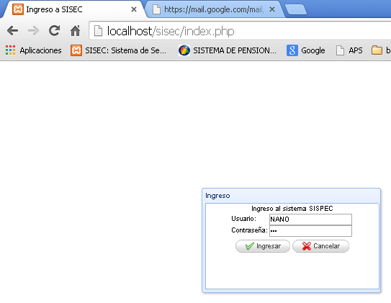

# MENU PRINCIPAL

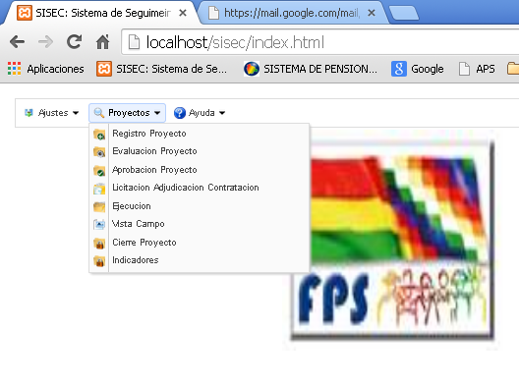

# OPERACIONES PERSONA

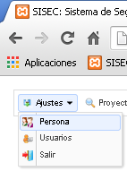

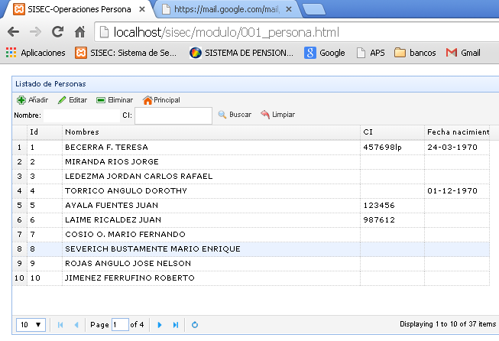

# ADICION DE PERSONA

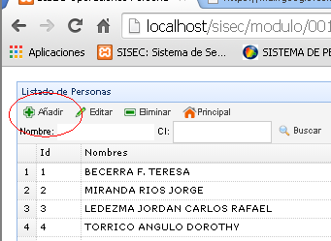

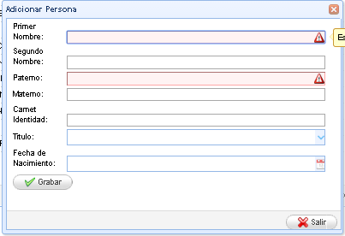

# MODIFICACION DE PERSONA

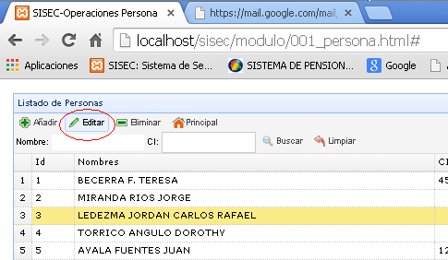

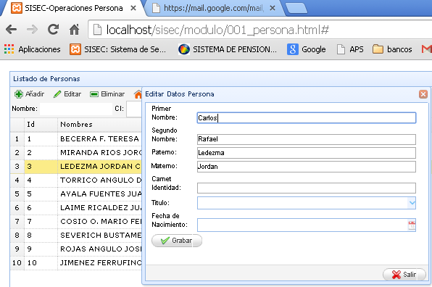

# ELIMINACION DE PERSONA

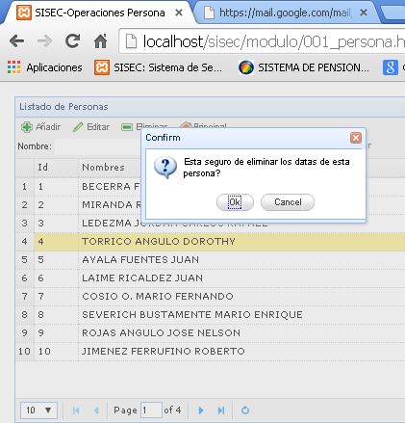

# OPERACIONES USUARIOS

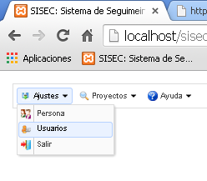

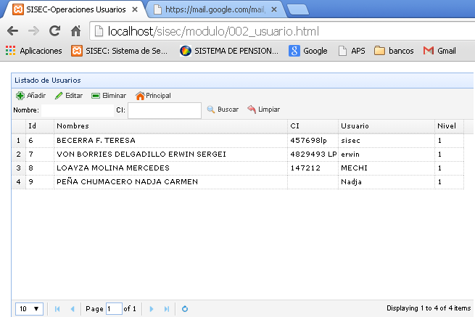

# ADICION DE USUARIO

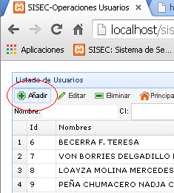

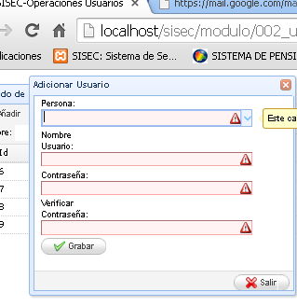

# MODIFICACION DE USUARIO

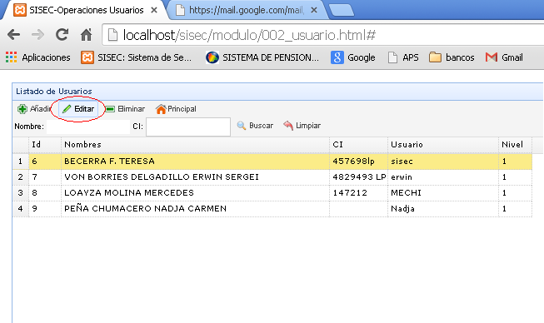

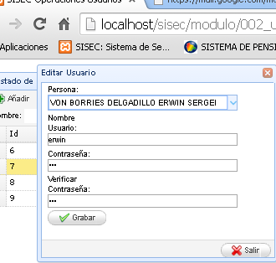

# ELIMINACION DE USUARIO

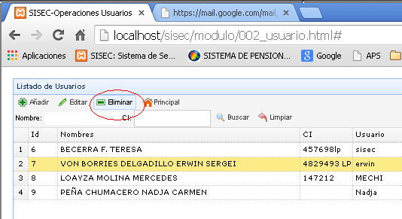

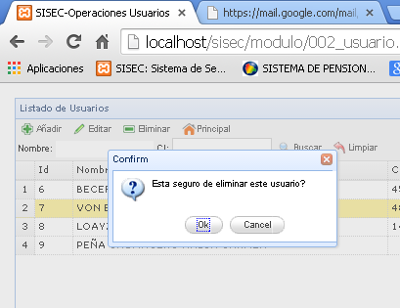

# REGISTRO DE PROYECTO

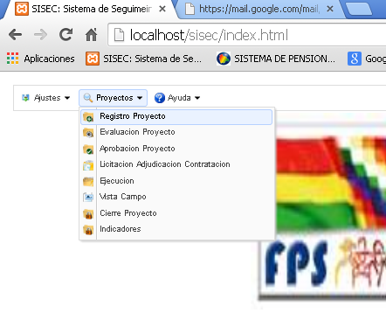

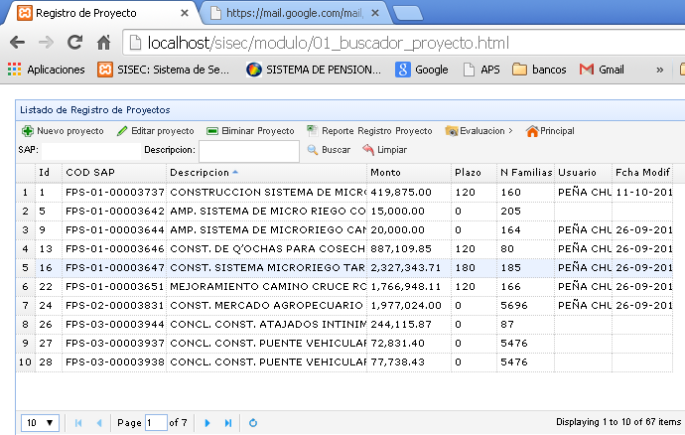

# REGISTRO DE NUEVO PROYECTO

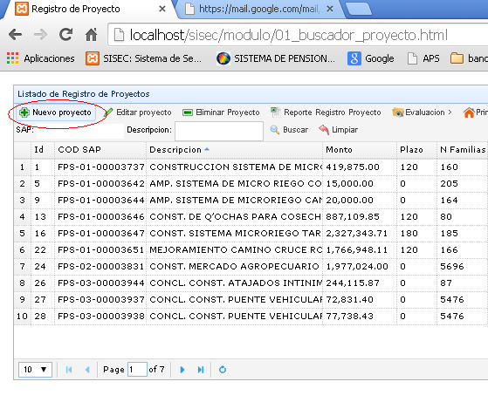

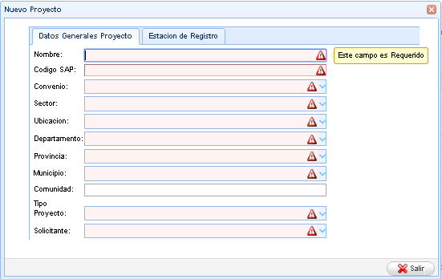



# MODIFICACION DE DATOS DE PROYECTO

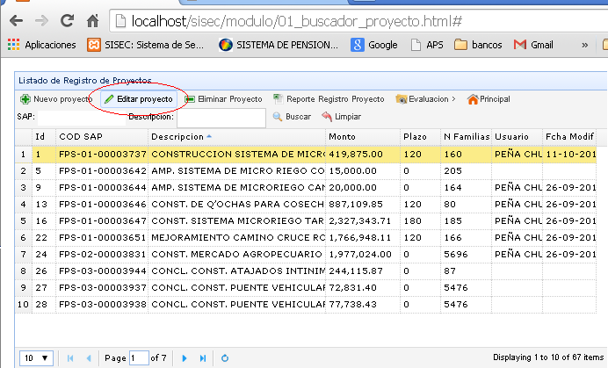

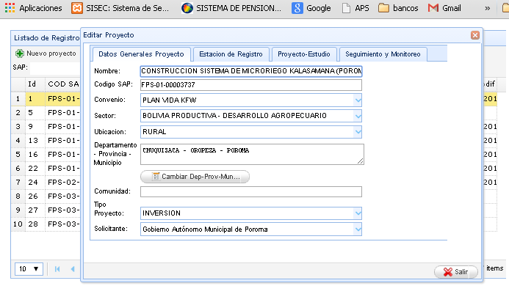

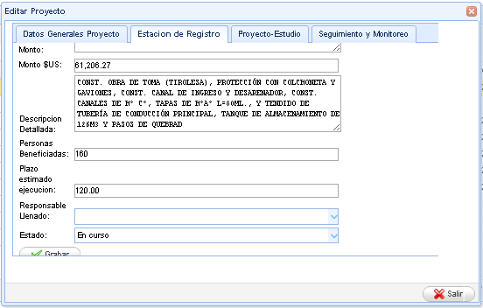

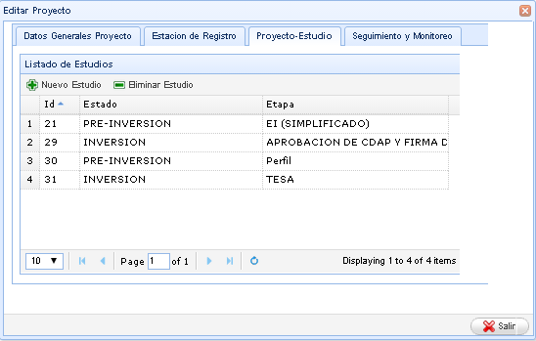

# ADICION DE ESTUDIO

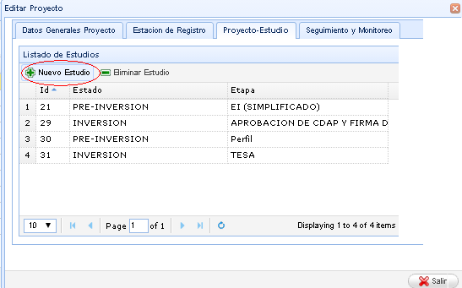

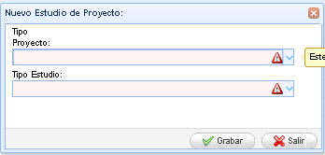

# ELIMINACION DE ESTUDIO

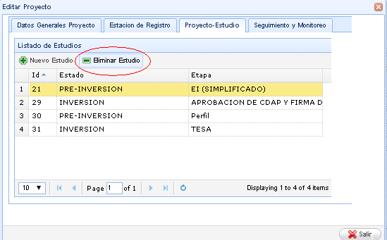

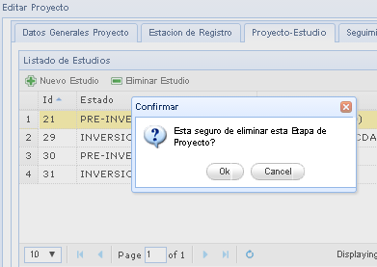

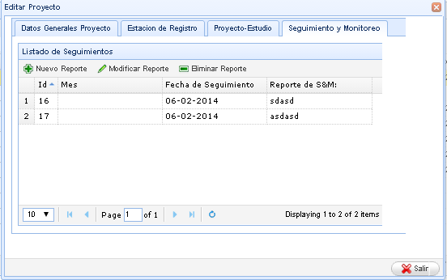

# ADICION DE SEGUIMIENTO

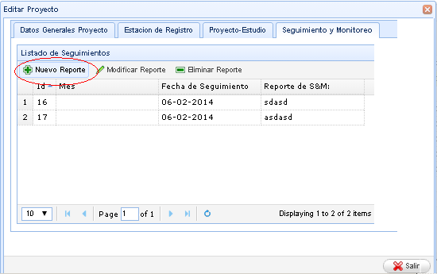

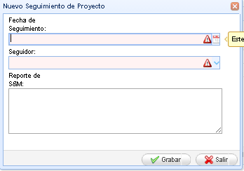

# MODIFICAR SEGUIMIENTO

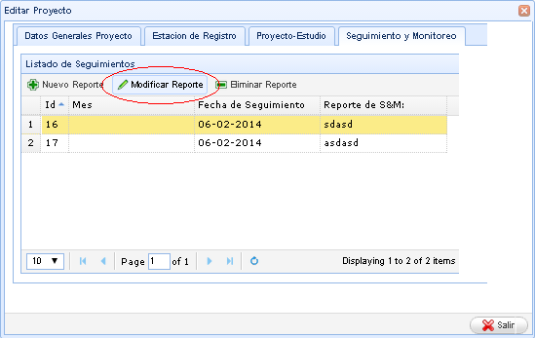

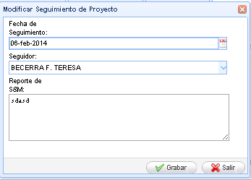

# ELIMINAR SEGUIMIENTO

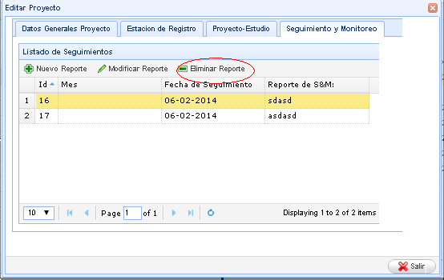

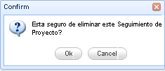

# REPORTE DE REGISTRO DE PROYECTO

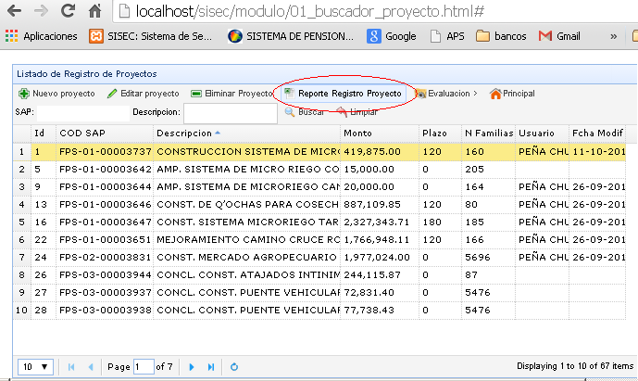

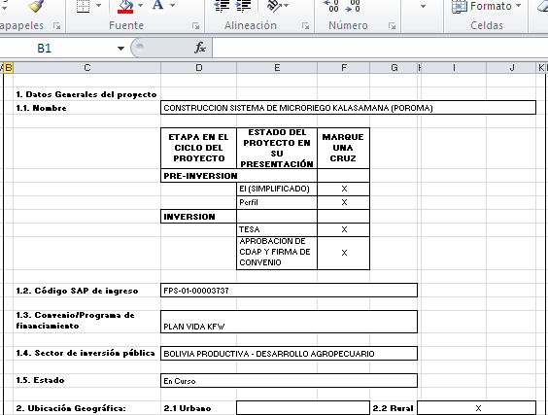

# EVALUACION

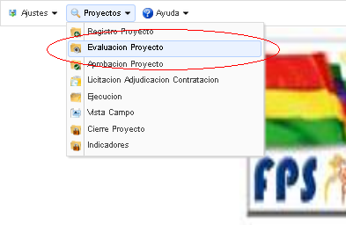

# REGISTRO DE EVALUACION DE PROYECTO

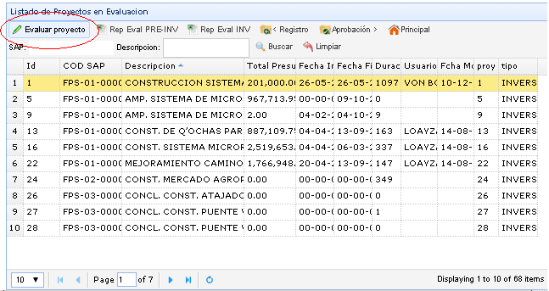

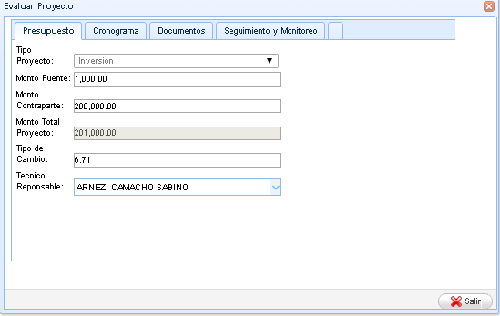



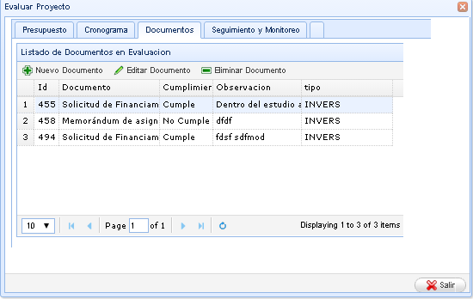

# ADICION DE DOCUMENTOS

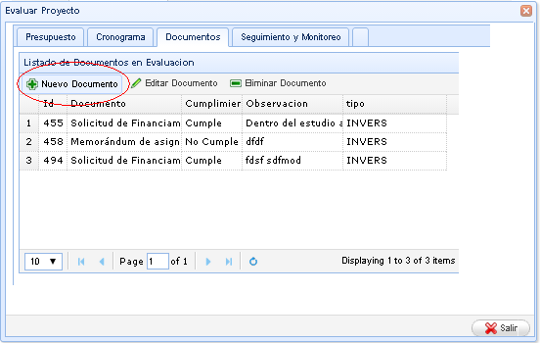

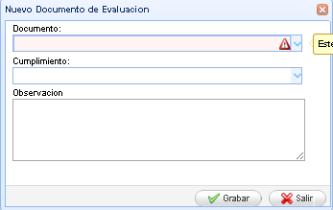

# EDITAR UN DOCUMENTO

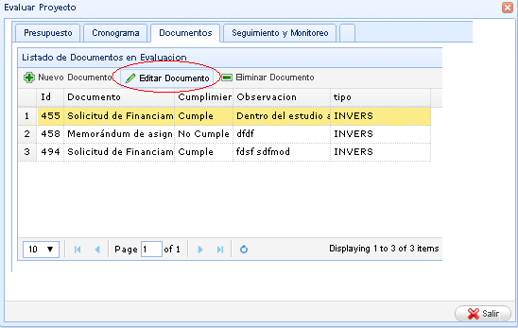

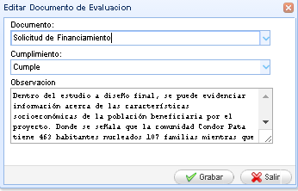

# ELIMINACION DE DOCUMENTOS

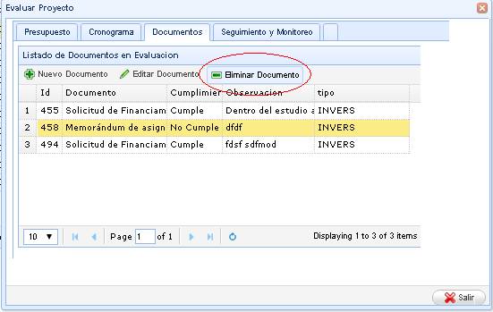

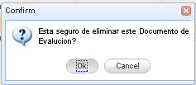

# REPORTE DE EVALUACION

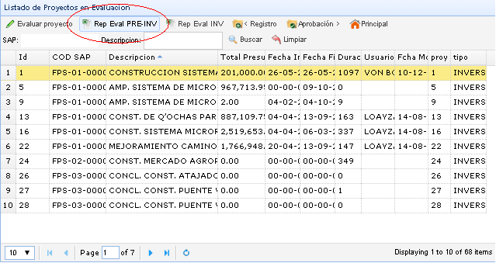

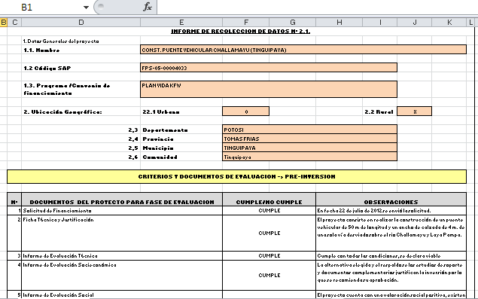

# MODULO DE APROBACION

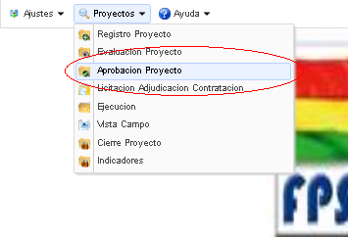

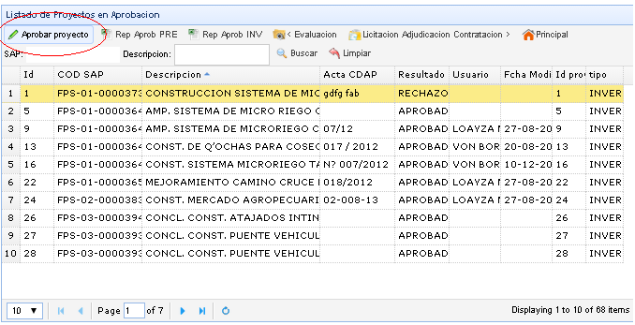

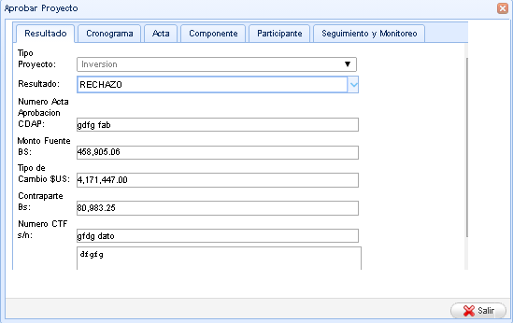

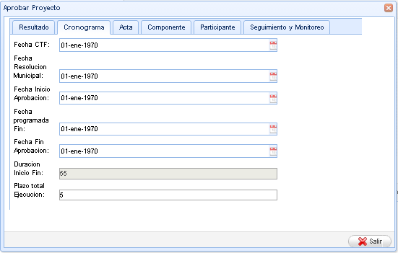

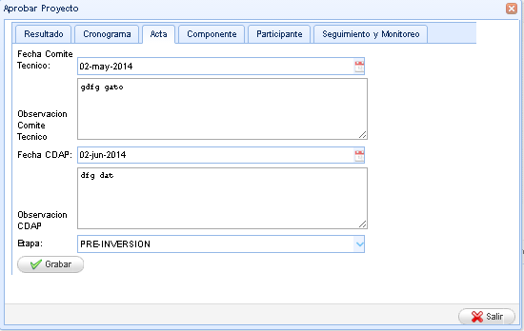

# ADICION DE COMPONENTE

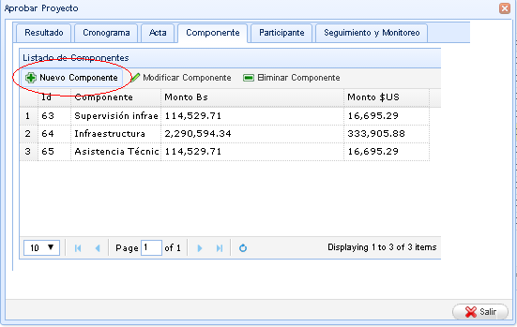

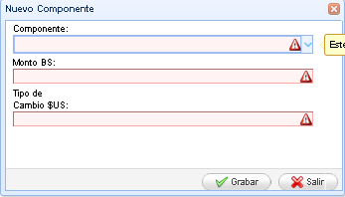

# MODIFICACION DE COMPONENTE

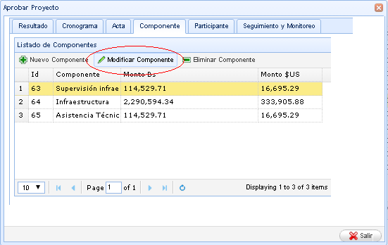

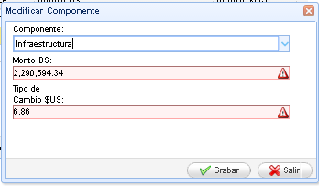

# ELIMINAR COMPONENTE

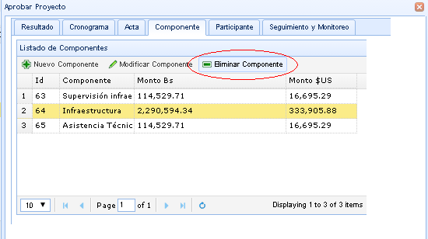

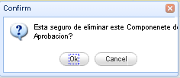

# ADICION DE PARTICIPANTE

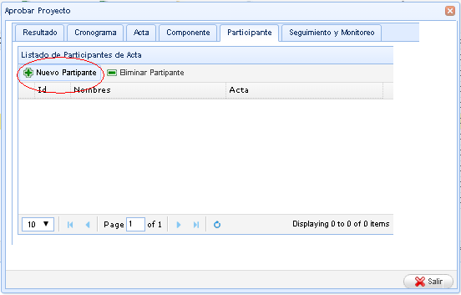

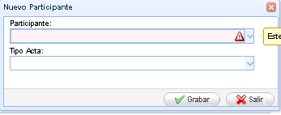

# ELIMINACION DE PARTICIPANTE

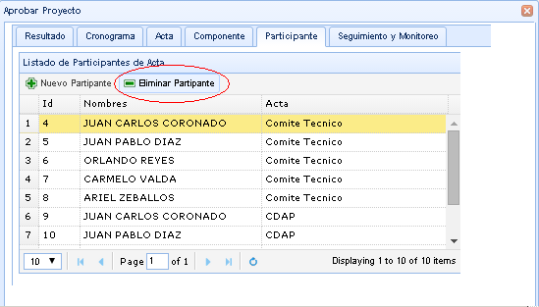

# LICITACION APROBACION CONTRACION ADJUDICACION

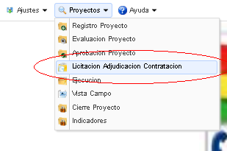

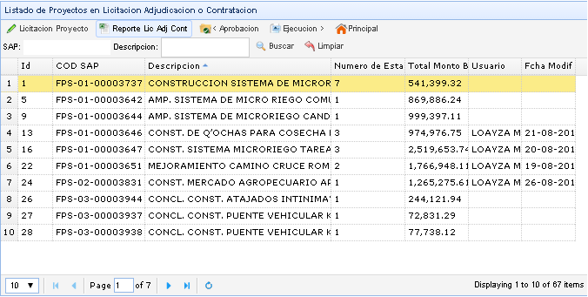

# MODIFICACION DE LAC

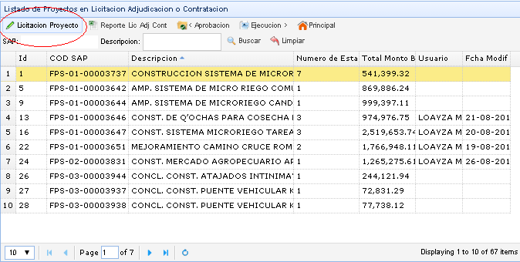

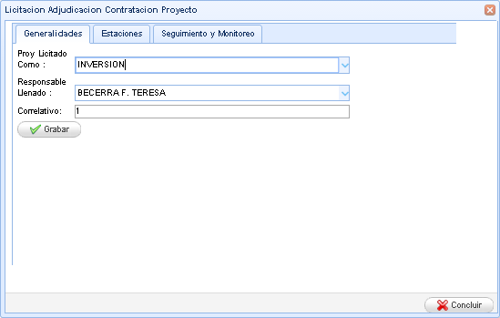

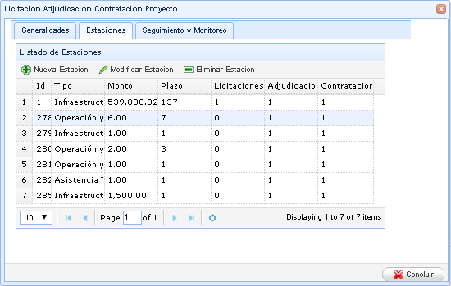

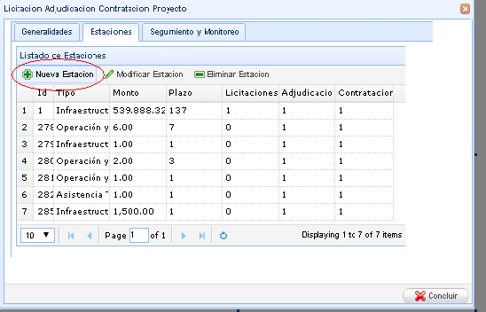

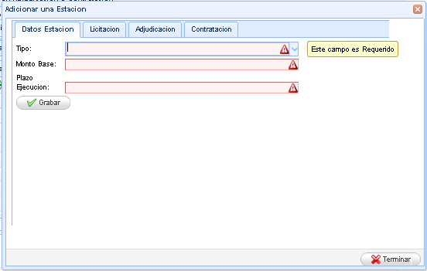

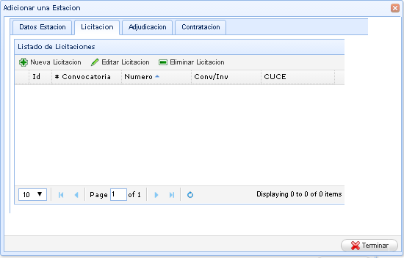

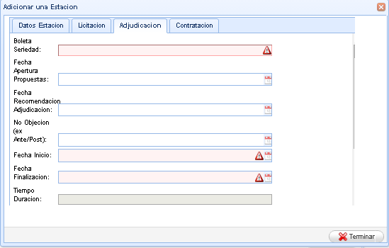

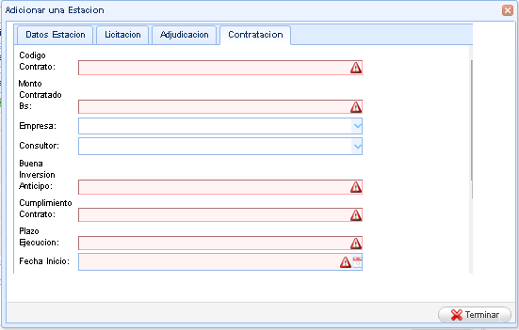

# ADICION DE LICITACION

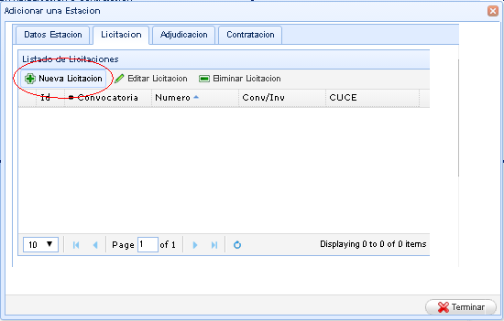

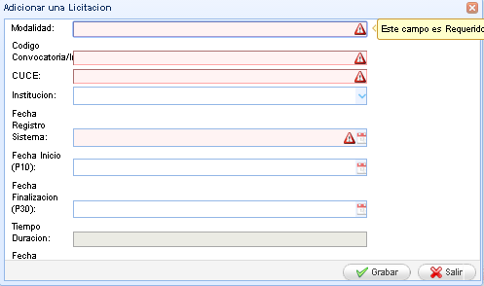

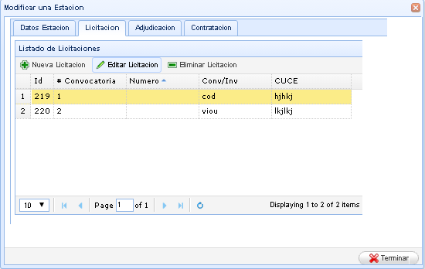

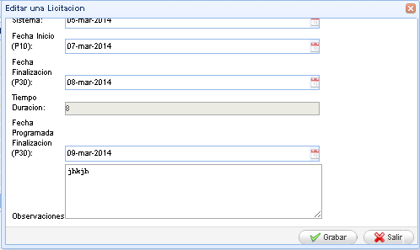

# EJECUCION

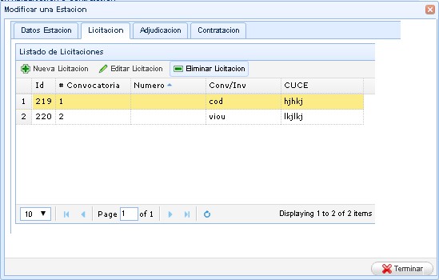

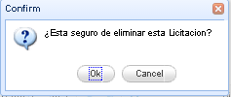

# REPORTE DE LAC

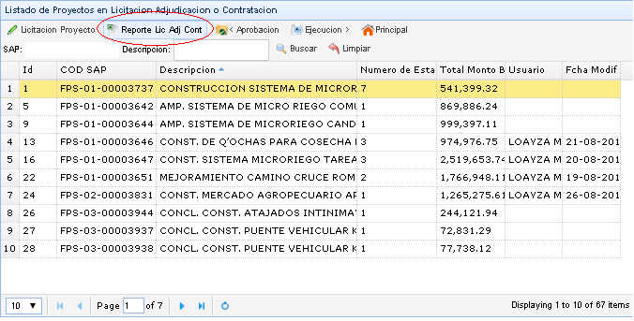

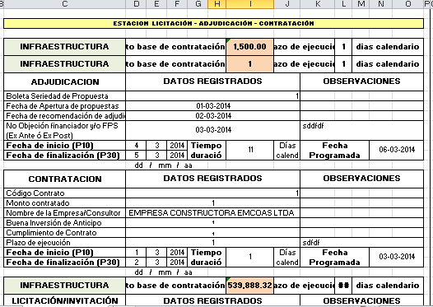

# EJECUCION

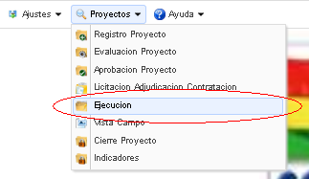

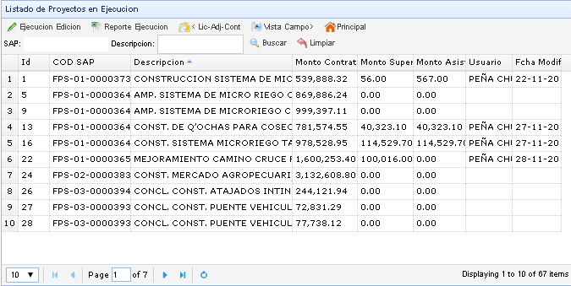

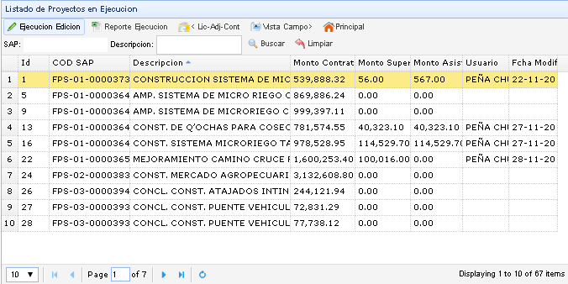

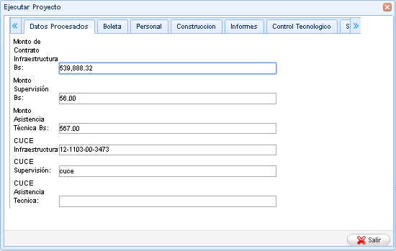

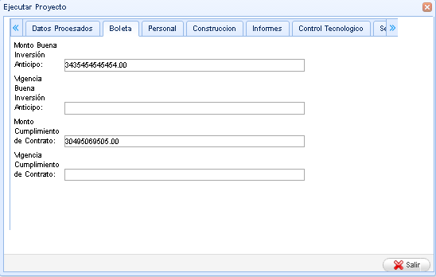

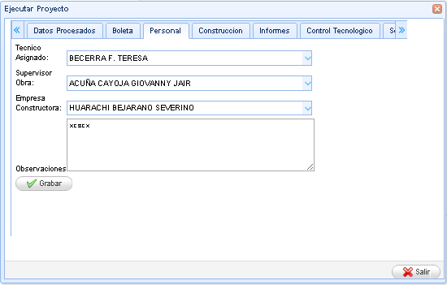

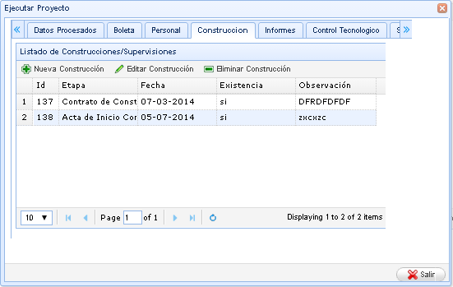

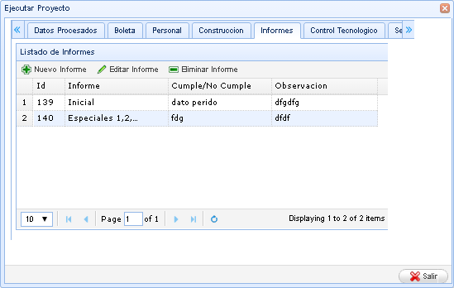

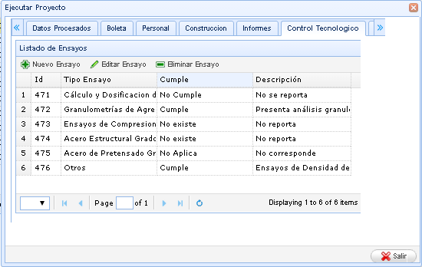

# ADICION DE CONSTRUCCION

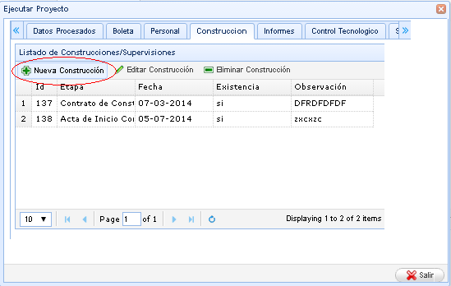

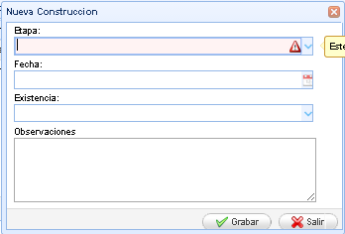

# MODIFICACION DE CONTRUCCION

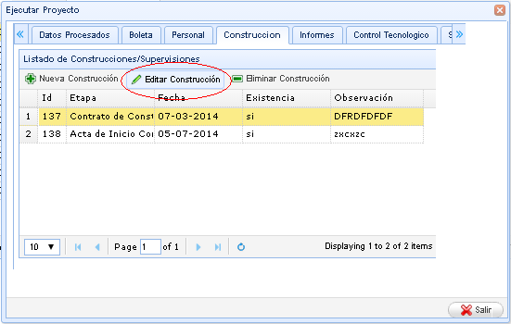

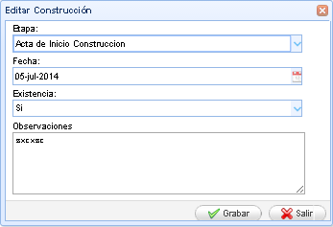

# ELIMINACION DE CONSTRUCCION

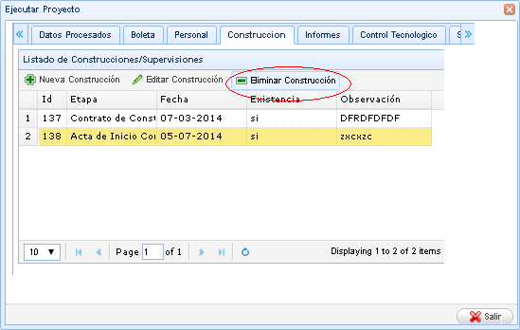

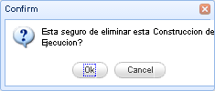

# ADICION DE INFORME

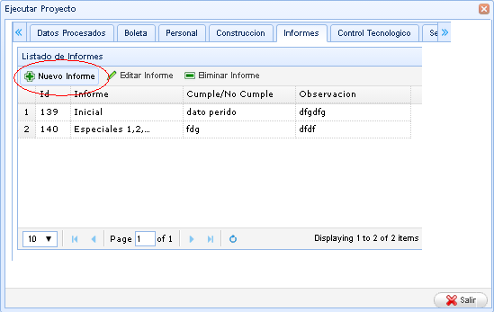

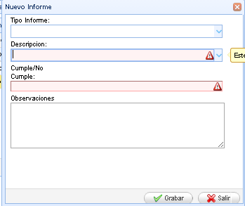

# MODIFICACION DE INFORME

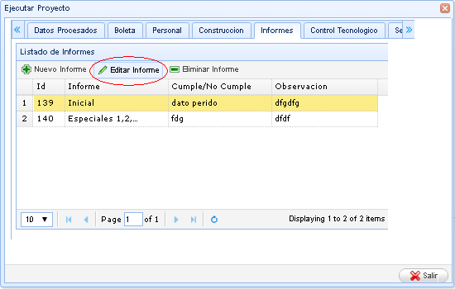

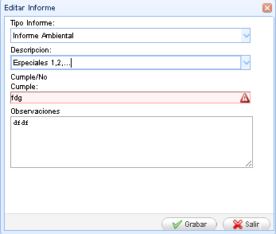

# ELIMINACION DE INFORME

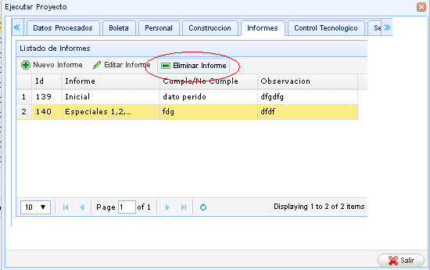

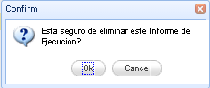

# ADICION DE ENSAYO

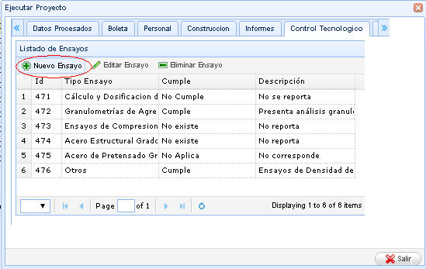

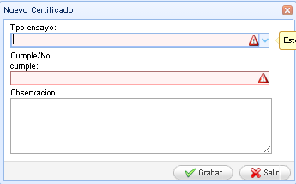

# MODIFICACION DE ENSAYO

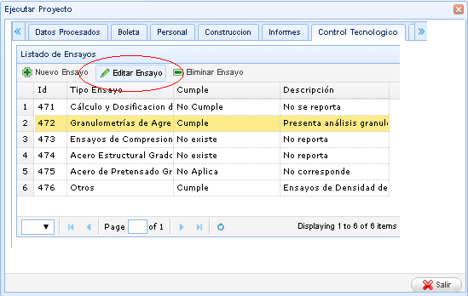

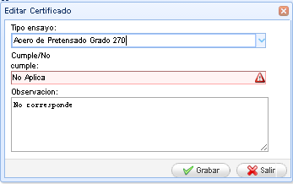

# ELIMINACION DE ENSAYO

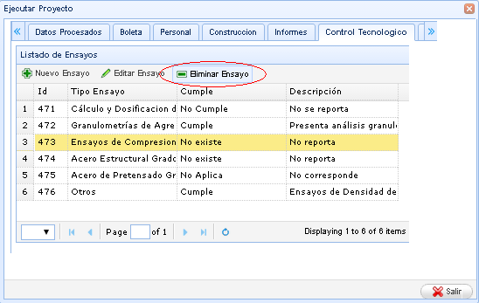

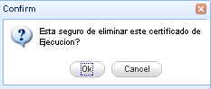

# REPORTE DE EJECUCION

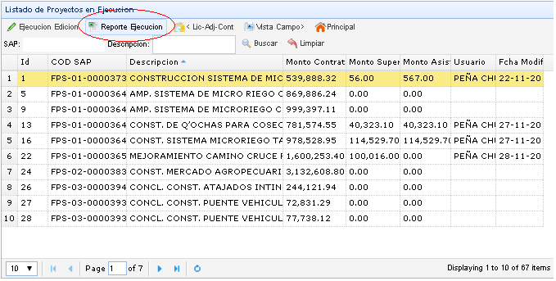

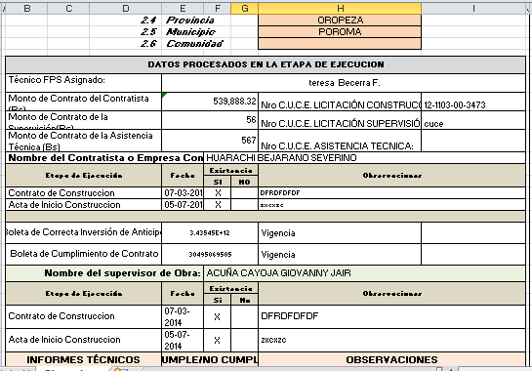

# VISTA CAMPO

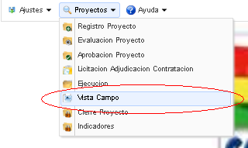

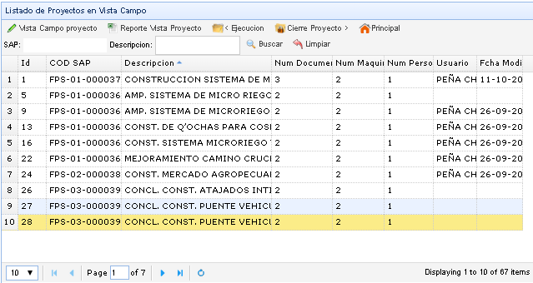

# MODIFICACION DE VISTA CAMPO

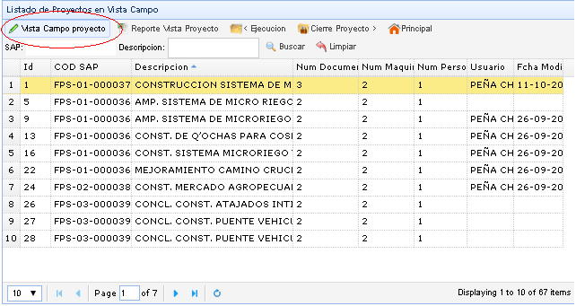

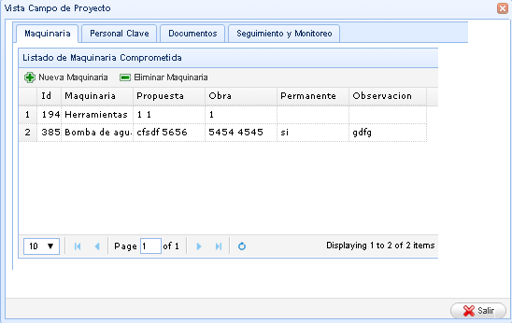

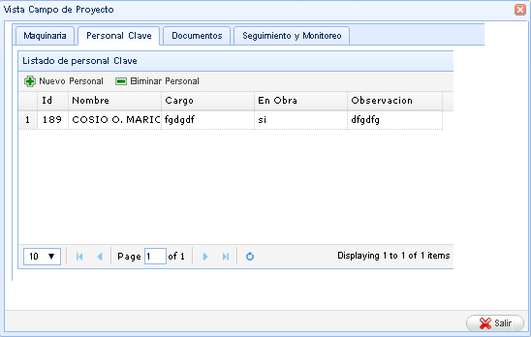

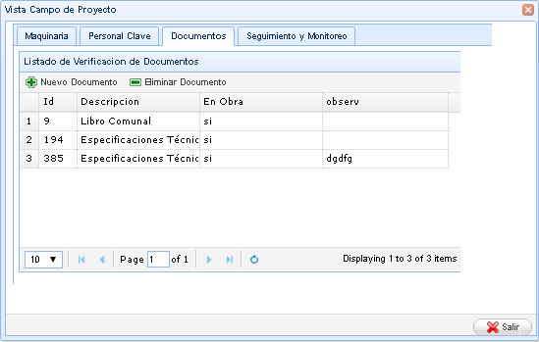

# ADICION DE MAQUINARIA

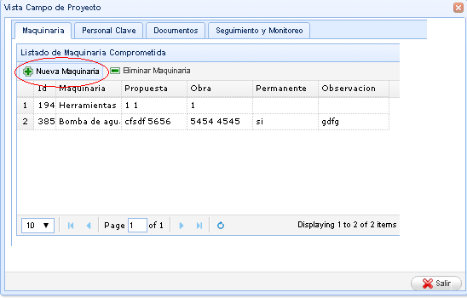

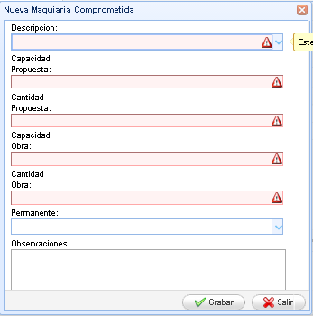

# ELIMINACION DE MAQUINARIA

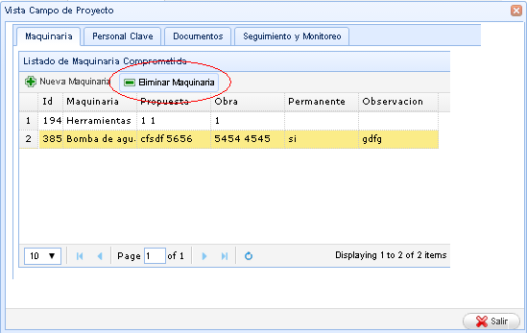

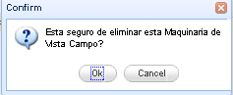

# ADICION DE PERSONAL CLAVE

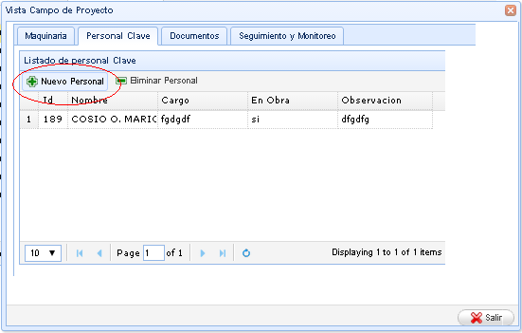

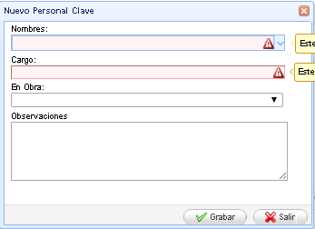

# ELIMINACION DE PERSONAL CLAVE

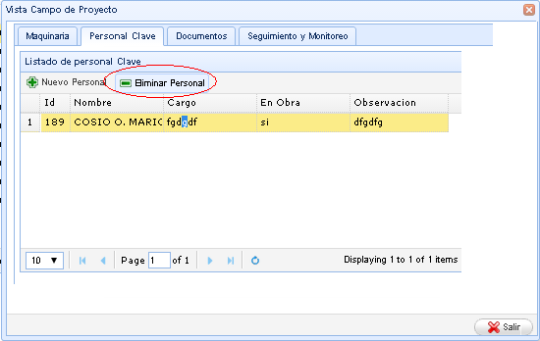

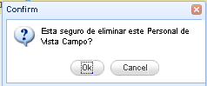

# ADICION DE DOCUMENTOS (VISTA CAMPO)

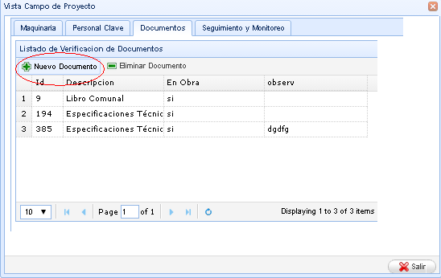

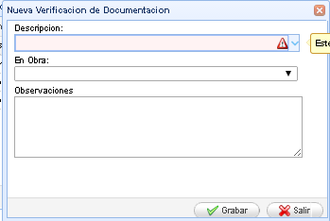

# ELIMINACION DE DOCUMENTO

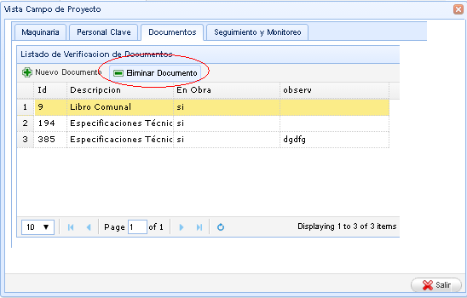

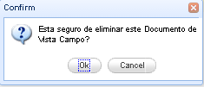

# REPORTE VISTA CAMPO

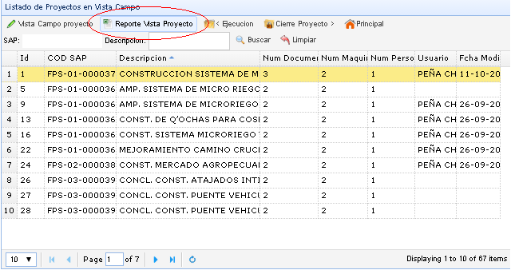

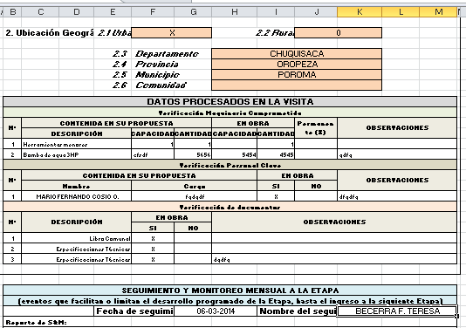

# CIERRE PROYECTO

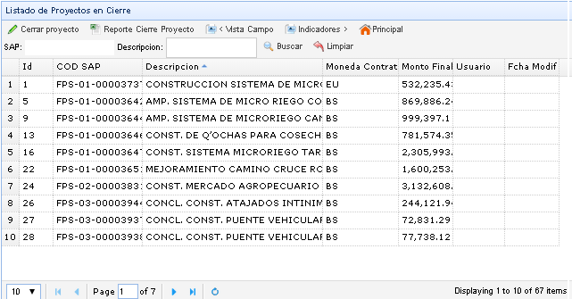

# MODIFICACION DE CIERRE PROYECTO

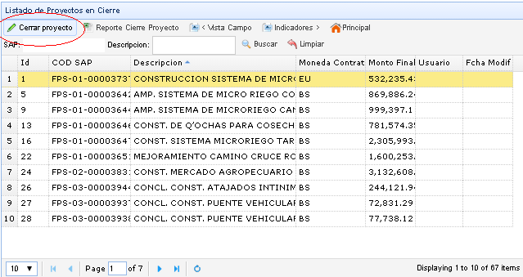

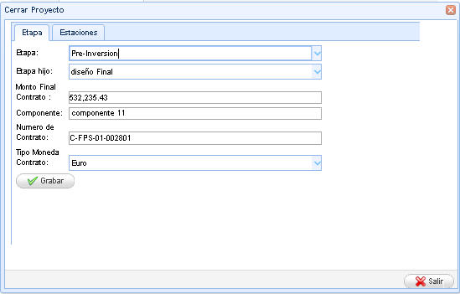

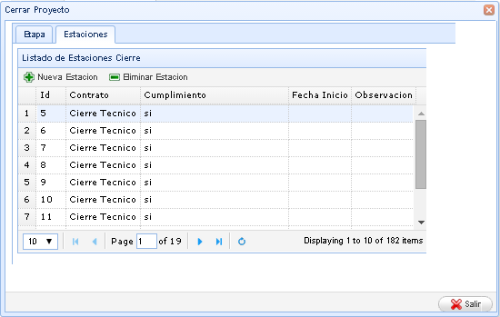

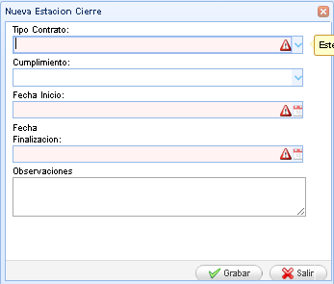

# ADICION DE ESTACION CIERRE

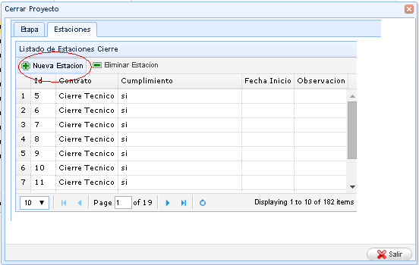

# ELIMINAR CIERRE PROYECTO

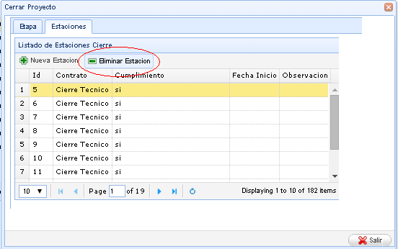

# REPORTE CIERRE PROYECTO

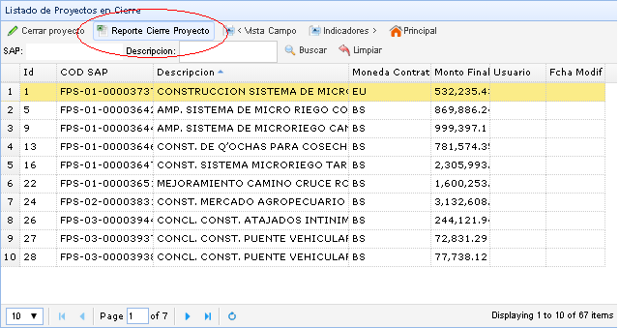

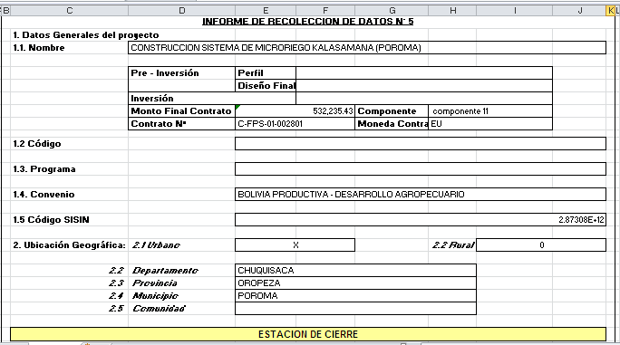

INDICADORES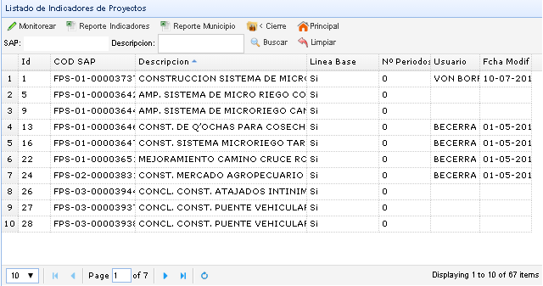

# MONITOREO DE INDICADOR

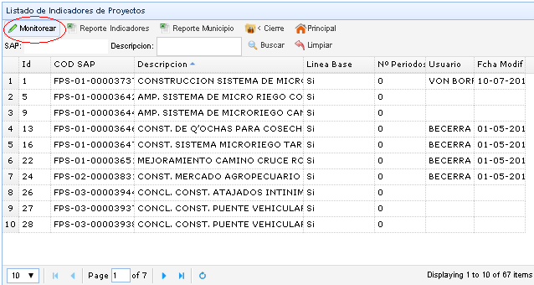

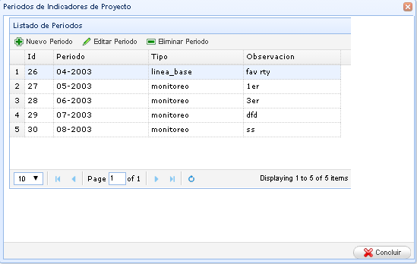

# ADICION DE PERIODO

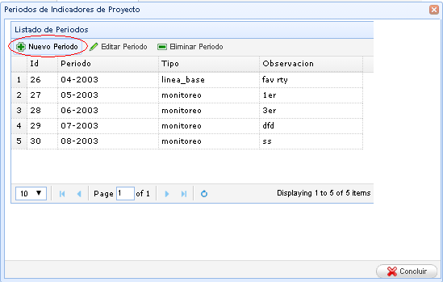

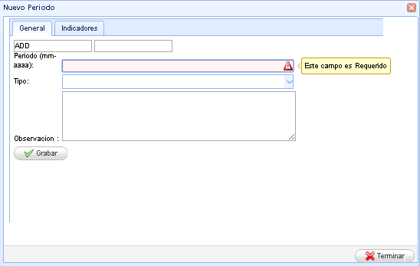

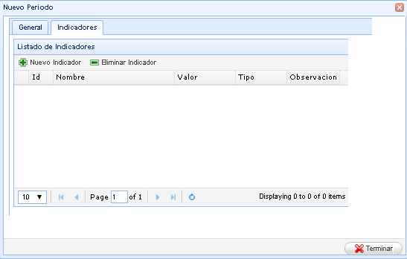

# MODIFICAR PERIODO

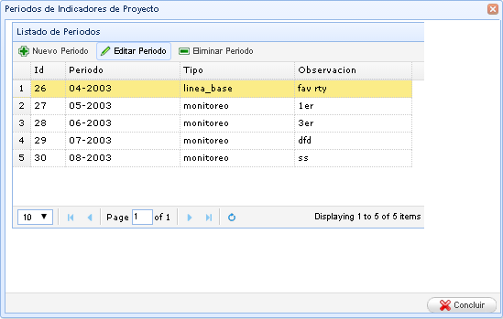

# ELIMINAR PERIODO

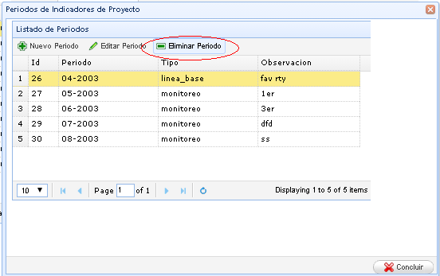

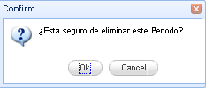

# ADICION DE INDICADOR

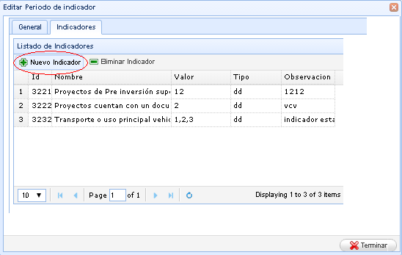

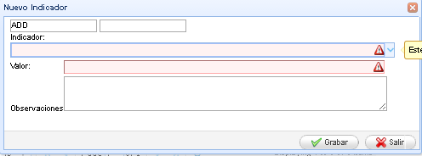

# ELIMINAR INDICADOR

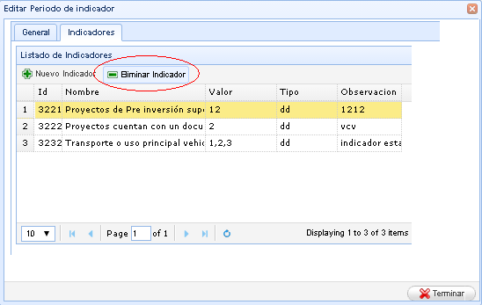

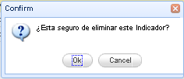

# REPORTE DE INDICADORES

